https://www.youtube.com/watch?v=7zk5uVCistk
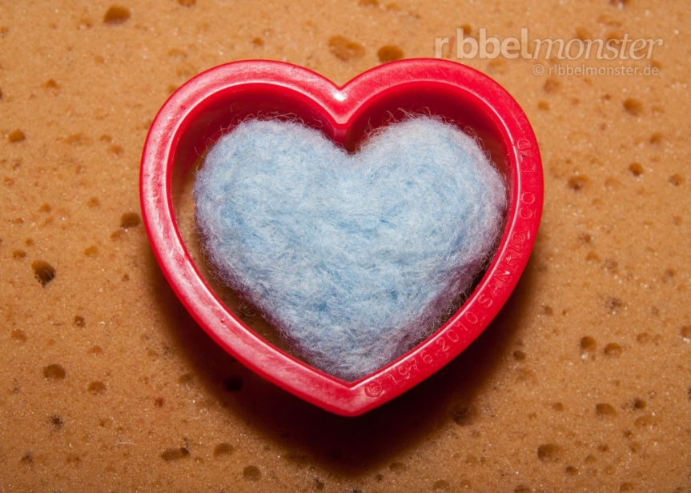

Herzen filzen mit Ausstechformen

Name: _____________________________

Mit welcher Filzwolle startet die Frau das Filzherz?
- Grobe Vlieswolle
- Feine Merono-Filzwolle

Warum musst du bei Arbeiten mit der Filznadel aufpassen?
- Die Nadel bricht sehr schnell.
- Die Nadel ist sehr spitz und du kannst dich verletzen.

Wenn du die Ausstechform wegnimmst, ist das Herz…
- … noch nicht fertig und du kannst auf der Rückseite mit der Schere die Wollfasern
abschneiden.
- …fertig gefilzt
- …noch nicht fertig und du kannst mit der Filznadeln die Rückseite auch filzen.
